**下陆区退役军人事务局2022年决算公开**

**目 　　录**

**第一部分:下陆区退役军人事务局概况**  
 一、部门主要职责  
 二、部门机构设置情况  
**第二部分**: **下陆区退役军人事务局2022年部门决算表**  
一、收入支出决算总表

二、收入决算表

三、支出决算表

四、财政拨款收入支出决算总表

五、一般公共预算财政拨款支出决算表

六、一般公共预算财政拨款基本支出决算明细表

七、政府性基金预算财政拨款收入支出决算表

八、国有资本经营预算财政拨款支出决算表

九、财政拨款“三公”经费支出决算表

**第三部分：下陆区退役军人事务局2022年部门决算情况说明  
一、**收入支出决算总体情况说明

二、收入决算情况说明

三、支出决算情况说明

四、财政拨款收入支出决算总体情况说明

五、一般公共预算财政拨款支出决算情况说明

六、一般公共预算财政拨款基本支出决算情况说明

七、政府性基金预算财政拨款收入支出决算情况说明

八、国有资本经营预算财政拨款支出决算情况说明

九、财政拨款“三公”经费支出决算情况说明

十、机关运行经费支出说明

十一、政府采购支出说明

十二、国有资产占用情况说明

十三、预算绩效情况说明

十四、专项支出、转移支付支出情况说明

**第四部分、名词解释**

**第一部分:下陆区退役军人事务局概况**  
**一、**部门主要职责  
（一）贯彻落实党中央关于退役军人工作方针政策和决策部署，组织实施中省市退役军人思想政治、管理保障和安置优抚等工作政策法规，褒扬、彰显退役军人为党、国家和人民牺牲奉献的精神风范和价值导向。  
（二）负责军队转业干部、复员干部、离休退休干部、退役士兵和无军籍退休退职职工的移交安置工作和自主择业、就业退役军人服务管理工作。  
（三）负责退役军人教育培训工作，协调扶持退役军人和随军随调家属就业创业。  
（四）组织协调相关部门做好离休退休军人、符合条件的其他退役军人和无军籍退休退职职工的住房保障工作，以及退役军人医疗保障、社会保险等待遇保障政策落实工作。  
（五）负责伤病残退役军人服务管理和抚恤工作；指导协调有关退役军人医疗、疗养、养老等机构的规划和实施工作；承担不适宜继续服役的伤病残军人相关工作；负责军供服务保障工作。  
（六）负责拥军优属工作，负责现役军人、退役军人、军队文职人员和军属优待、抚恤等工作，贯彻实施国民党抗战老兵等有关人员优待政策。  
（七）负责烈士及退役军人荣誉奖励、军人公墓管理维护、纪念活动等工作，依法承担英雄烈士保护相关工作，总结表彰和宣扬退役军人、退役军人工作单位和个人先进典型事迹。  
（八）指导并监督检查退役军人相关法律法规和政策措施的落实，组织开展退役军人权益维护和有关人员的帮扶援助工作。  
（九）完成上级交办的其它任务。  
**二、部门机构设置情况**  
1、机构设置情况：下陆区退役军人事务局下设退财役军人服务中心，副科级公益一类事业单位。本单位内设置办公室、综合科、财务室等内设科室。  
2、编制情况：下陆区退役军人事务局核定编制数为2名，其中行政编2名，事业编制0名。2022年年末在职在编人员8人，区聘0人，退伍安置1人，退休人员1人（已全部转入机关事业单位养老保险发放养老金）。  
**第二部分:部门2022年部门决算表**  
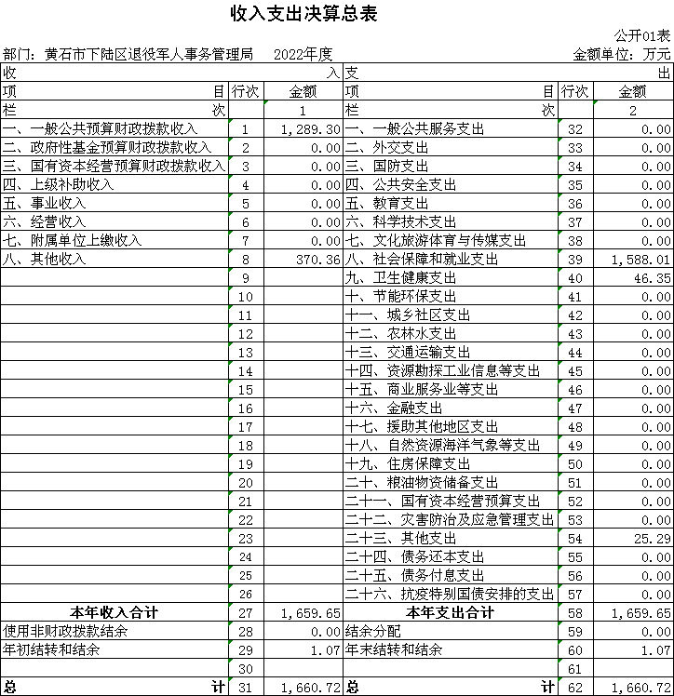

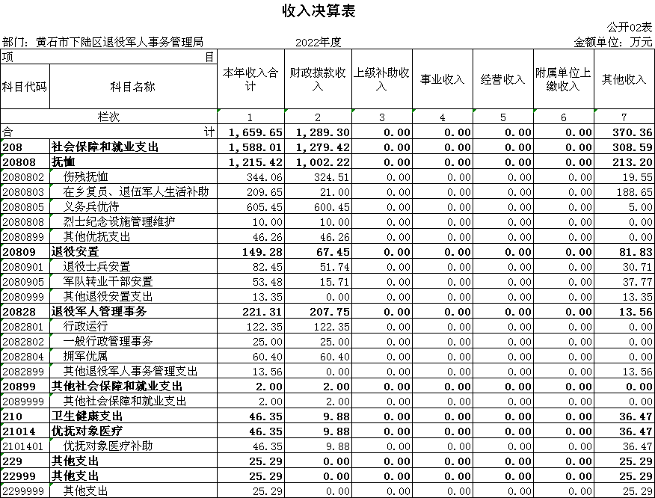

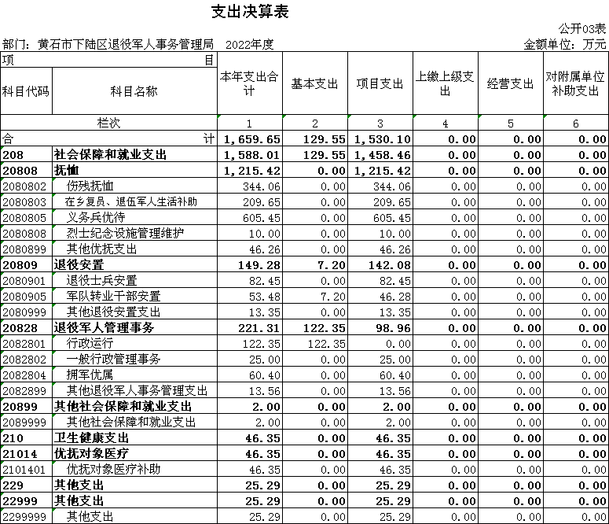

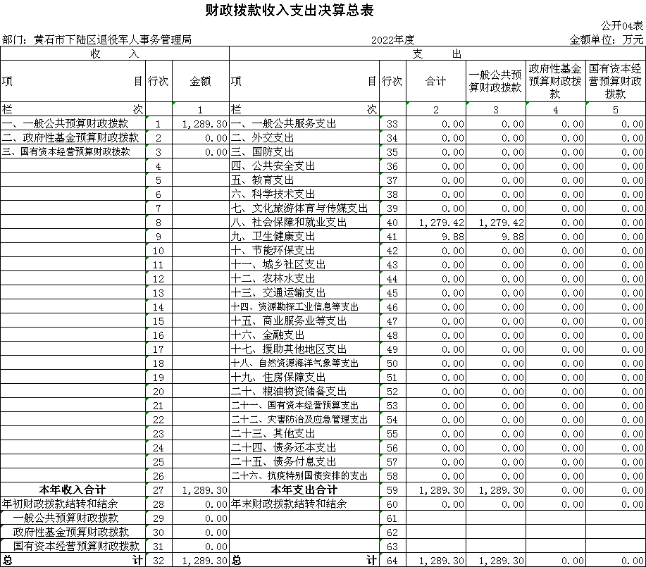

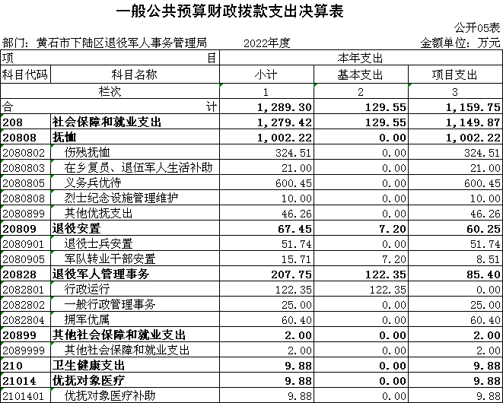

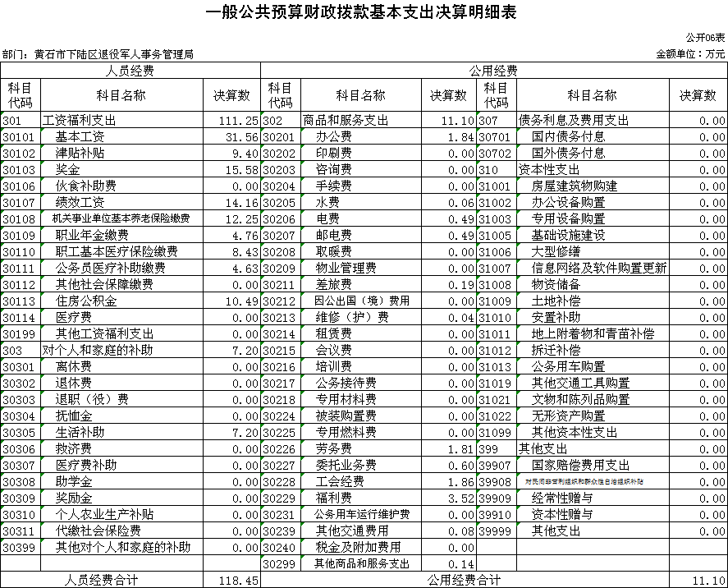

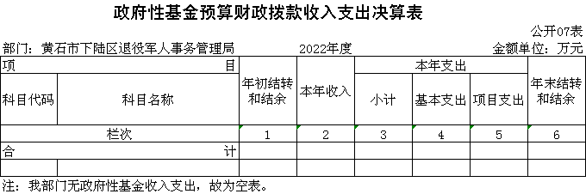

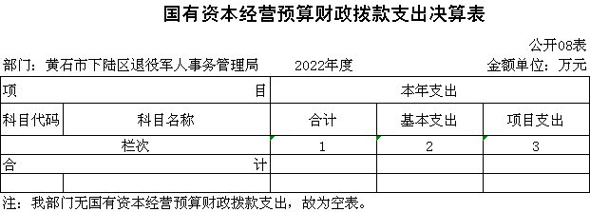

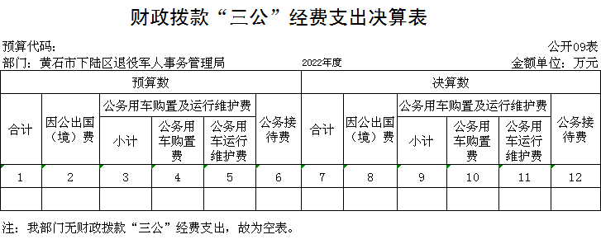

**第三部分：部门2022年部门决算情况说明**  
**一、收入支出决算总体情况说明**

2022年度收、支总计均为1659.65万元。与2021年度相比，收入总计增加1181.5万元，增长247.1%，主要原因是今年增加优抚对象补助经费、大学生参军优待金、退役军人服务中心专项经费、两参人员两个补课经费抗美援越人员困难生活补助、两参人员两个补齐等经费。与2021年度相比，支出总计增加1180.72万元，增长246.5%，主要原因是今年增加优抚对象补助经费、大学生参军优待金、退役军人服务中心专项经费、两参人员两个补课经费抗美援越人员困难生活补助、两参人员两个补齐等经费。

**二、收入决算情况说明**

2022年度收入合计1659.65万元，与2021年度相比，收入合计增加1181.5万元，增长247.1%。其中：财政拨款收入1289.3万元，占本年收入77.69%；上级补助收入0万元，占本年收入0%；事业收入0万元，占本年收入0%；经营收入0万元，占本年收入0%；附属单位上缴收入0万元，占本年收入0%；其他收入370.36万元，占本年收入22.31%。

**三、支出决算情况说明**

2022年度支出合计1659.65万元，与2021年度相比，支出合计增加1180.72万元，增长246.5%。其中：基本支出129.55万元，占本年支出7.81%；项目支出1530.1万元，占本年支出92.19%；上缴上级支出0万元，占本年支出0%；经营支出0万元，占本年支出0%；对附属单位补助支出0万元，占本年支出0%。

**四、财政拨款收入支出决算总体情况说明**

2022年度财政拨款收、支总计均为1289.3万元。与2021年度相比，财政拨款收、支总计各增加820.71万元，增长175.1%。主要原因是今年增加优抚对象补助经费、大学生参军优待金、退役军人服务中心专项经费。

2022年度财政拨款收入中，一般公共预算财政拨款收入1289.3万元，比2021年度决算数增加820.71万元。增加主要原因是今年增加优抚对象补助经费、大学生参军优待金、退役军人服务中心专项经费。政府性基金预算财政拨款收入0万元，与上年决算对比无增减变化。主要原因是这两年均无此费用发重生。国有资本经营预算财政拨款收入0万元，与上年决算对比无增减变化。主要原因是这两年均无此费用发重生。

**五、一般公共预算财政拨款支出决算情况说明**

（一）一般公共预算财政拨款支出决算总体情况。

2022年度一般公共预算财政拨款支出1289.3万元，占本年支出合计的77.7%。与2021年度相比，一般公共预算财政拨款支出增加820.71万元，增长175.1%。主要原因是今年增加优抚对象补助经费、大学生参军优待金、退役军人服务中心专项经费。

（二）一般公共预算财政拨款支出决算结构情况。

2022年度一般公共预算财政拨款支出1289.3万元，主要用于以下方面：

1.社会保障和就业支出（类）支出1279.42万元，占96.9%。主要是用于伤残抚恤、义务兵优待、退役士兵安置、军队转业干部安置、在乡复员、退伍军人生活补助。

2.卫生健康支出（类）9.88万元，占3.1%。主要是用于优抚对象医疗补助。

（三）一般公共预算财政拨款支出决算具体情况。

2022年度一般公共预算财政拨款支出年初预算为170.4万元，支出决算为1289.3万元，完成年初预算的656.6%。其中：

1.社会保障和就业支出(类)抚恤（款）伤残抚恤（项）。年初预算为0万元，支出决算为324.51万元，年初无此预算，支出决算数大于年初预算数的主要原因：一是年初无此预算；二是此为市拨五类重点优抚对象春节慰问资金。

2.社会保障和就业支出(类)抚恤（款）在乡复员、退伍军人生活补助（项）。年初预算为0万元，支出决算为21万元，年初无此预算，支出决算数大于年初预算数的主要原因：一是年初无此预算；二是此为两参人员两个补齐资金。

3.社会保障和就业支出(类)抚恤（款）义务兵优待（项）。年初预算为0万元，支出决算为600.45万元，年初无此预算，支出决算数大于年初预算数的主要原因：一是年初无此预算；二是此为入伍大学生优待金、优抚对象补助经费及退役军人服务中心专项经费开支。

4.社会保障和就业支出(类)抚恤（款）烈士纪念设施管理维护（项）。年初预算为0万元，支出决算为10万元，年初无此预算，支出决算数大于年初预算数的主要原因：一是年初无此预算；二是此为县级以下英雄烈士纪念设施整修工程资金。

5.社会保障和就业支出(类)抚恤（款）其他优抚支出（项）。年初预算为0万元，支出决算为46.26万元，年初无此预算，支出决算数大于年初预算数的主要原因：一是年初无此预算；二是此为入伍大学生奖励金。

6.社会保障和就业支出(类)退役安置（款）退役士兵安置（项）。年初预算为0万元，支出决算为51.74万元，年初无此预算，支出决算数大于年初预算数的主要原因：一是年初无此预算；二是此为退役士兵自主就业一次性补助资金及退役军人服务中心专项经费。

7.社会保障和就业支出(类)退役安置（款）军队转业干部安置（项）。年初预算为0万元，支出决算为15.71万元，年初无此预算，支出决算数大于年初预算数的主要原因：一是年初无此预算；二是此为企业军转干解困资金。

8.社会保障和就业支出(类)退役军人管理事务（款）行政运行（项）。年初预算为115.4万元，支出决算为122.35万元，完成年初预算的106.1%，支出决算数大于年初预算数的主要原因：单位人员增加，对应经费增加。

9.社会保障和就业支出(类)退役军人管理事务（款）一般行政管理事务（项）。年初预算为25万元，支出决算为25万元，完成年初预算的100%，支出决算数等于年初预算数的主要原因：服务中心经费支出。

10.社会保障和就业支出(类)退役军人管理事务（款）拥军优属（项）。年初预算为30万元，支出决算为60.4万元，完成年初预算的201.3%，支出决算数大于年初预算数的主要原因：增加了入伍大学生奖励金。

11.社会保障和就业支出(类)其他社会保障和就业支出（款）其他社会保障和就业支出（项）。年初预算为0万元，支出决算为2万元，年初无此预算，支出决算数大于年初预算数的主要原因：一是年初无此预算；二是此为关爱烈士后代资金。

12.卫生健康支出(类)优抚对象医疗（款）优抚对象医疗补助（项）。年初预算为0万元，支出决算为9.88万元，年初无此预算，支出决算数大于年初预算数的主要原因：一是年初无此预算；二是此为优抚对象医疗保障补助经费。

**六、一般公共预算财政拨款基本支出决算情况说明**

2022年度一般公共预算财政拨款基本支出129.55万元，其中：

人员经费118.45万元，主要包括：基本工资、津贴补贴、奖金、绩效工资、机关事业单位基本养老保险缴费、职业年金缴费、职工基本医疗保险缴费、公务员医疗补助缴费、住房公积金、生活补助。

公用经费11.1万元，主要包括：办公费、水费、电费、邮电费、差旅费、维修(护)费、劳务费、委托业务费、工会经费、福利费、其他交通费用、其他商品和服务支出。

**七、政府性基金预算财政拨款收入支出决算情况说明**

本部门当年无政府性基金预算财政拨款收入支出。

**八、国有资本经营预算财政拨款支出决算情况说明**

本部门当年无国有资本经营预算财政拨款支出。

**九、一般公共预算财政拨款“三公”经费支出决算情况说明**

（一）“三公”经费财政拨款支出决算总体情况说明。

2022年度“三公”经费财政拨款支出预算为0万元，支出决算为0万元，年初无此预算。与上年决算数对比无增减变化，与本年预算数对比无增减变化。主要原因：单位严格控制经费支出，全年无此经费支出。

（二）“三公”经费财政拨款支出决算具体情况说明。

1.因公出国(境)费预算为0万元，支出决算为0万元，与上年决算数对比无增减变化，与本年预算数对比无增减变化。主要原因：单位严格控制经费支出，全年无此经费支出。

全年支出涉及出国（境）团组0个，累计0人次，主要是本部门无此经费支出。

2.公务用车购置及运行费预算为0万元，支出决算为0万元，与上年决算数对比无增减变化，与本年预算数对比无增减变化。主要原因：单位公车改革后，无公务用车，全年无此经费支出。其中：

(1)公务用车购置费支出0万元，主要是单位公车改革后，无公务用车。本年度购置(更新)公务用车0辆。

(2)公务用车运行费支出0万元，主要是单位公车改革后，无公务用车，无此费用开支。截止2022年12月31日，开支财政拨款的公务用车保有量为0辆。

3.公务接待费预算为0万元，支出决算为0万元，今年未做公务接待预算支出，与上年决算数对比无增减变化，与本年预算数对比无增减变化。主要原因：单位严格控制经费支出，全年无此经费支出。其中：

外宾接待支出0万元，主要是无此费用开支。2022年共接待来访团组0个，0人次（不包括陪同人员）。来访对象主要是.无.。

国内公务接待支出0万元，接待对象主要是.无.，主要是无此费用开支。2022年共接待国内来访团组0个，0人次（不包括陪同人员）。

**十、机关运行经费支出说明**

本部门2022年度机关运行经费支出11.1万元，比年初预算数减少0.99万元，降低8.2%。主要原因是：落实过紧日子要求压减公用经费支出。比上年决算数增加4.55万元，增长69.5%。主要原因是：去年未将公务交通补贴记入公用经费，同时由于人员增加，对应工会经费及福利费增加。

**十一、政府采购支出说明**

本部门2022年度政府采购支出总额0.37万元，其中：政府采购货物支出0.37万元、政府采购工程支出0万元、政府采购服务支出0万元。授予中小企业合同金额0.37万元，占政府采购支出总额的100%，其中：授予小微企业合同金额0.37万元，占授予中小企业合同金额的100%；货物采购授予中小企业合同金额占货物支出金额的100%，工程采购授予中小企业合同金额占工程支出金额的0%，服务采购授予中小企业合同金额占服务支出金额的0%。

**十二、国有资产占用情况说明**

截至2022年12月31日，部门共有车辆0辆，其中，副省级及以上领导干部用车0辆、主要领导干部用车0辆、机要通信用车0辆、应急保障用车0辆、执法执勤用车0辆、特种专业技术用车0辆、其他用车0辆；单位价值100万元以上设备（不含车辆）0台（套）。

**十三、预算绩效工作开展情况**  
（一）**预算绩效管理工作开展情况**  
    根据预算绩效管理要求，我单位组织对2022年度一般公共预算项目支出全面开展绩效自评，共涉及项目3个，资金55万元（其中：一般公共预算拨款55万元，其他资金0万元，上年结余结转0万元），占一般公共预算项目支出总额的100%。从评价情况来看，2022年各项目绩效目标基本完成，项目立项程序完整、规范，绩效目标明确。预算编制合理，预算执行及时、有效；项目支出绩效自评结果较好，绩效管理水平不断提高，绩效指标体系建设逐渐丰富和完善。  
    组织开展了部门整体支出绩效评价工作，从评价情况来看，整体支出资金严格按照相关法律法规、规范性文件的要求进行支出，预算执行总额控制在年初预算批复和预算追加额度内且有结余；产出情况良好，各项工作在预定时间内及时实施完成，绝大部分产出指标的指标值已达到年初设定目标值；项目实施效果比较明显，绝大部分效益指标的指标值已达到年初设定目标值。

|  |  |  |  |  |  |  |  |  |
| --- | --- | --- | --- | --- | --- | --- | --- | --- |
| 2022年下陆区部门整体支出绩效自评表 | | | | | | | | |
| 填报单位（盖章）： | | 黄石市下陆区退役军人事务局 | | | 填报日期： | 2023.03.16 | | |
| 单位名称 | | 黄石市下陆区退役军人事务局 | | | | 评价年度 | | 2022年 |
| 基本支出决算数总额 | | | | 129.55 | 项目支出决算数总额 | 1530.1 | | |
| 部门整体支出总额预算执行情况（万元） | | | | 执行数（A） | 预算数（B） | 执行率（A/B） | | |
| 1659.65 | 170.4 | 974% | | |
| **一级 指标** | **二级 指标** | **三级指标** | **分值** | **指标说明** | **评分标准** | **年初目标值** | **实际完成值** | **得分** |
| 投入 | 预算执行（35分） | 预算 完成率 （10分） | 10 | 预算完成率=（预算完成数/预算数）×100%，用以反映和考核部门（单位）预算完成程度。 预算完成数：部门（单位）本年度实际完成的预算数。 预算数：财政部门批复的本年度部门（单位）预算数。 | 预算完成率＝100%的，得10分。 预算完成率≥95%的，得9分。 预算完成率在90%（含）和95%之间，得8分。 预算完成率在85%（含）和90%之间，得7分。 预算完成率在80%（含）和85%之间，得6分。 预算完成率在70%（含）和80%之间，得4分。 预算完成率＜70%的，得0分。 | 100% | 974.00% | 10 |
| 预算调整率 （10分） | 10 | 预算调整率=（预算调整数/预算数）×100%，用以反映和考核部门（单位）预算的调整程度。 预算调整数：部门（单位）在本年度内涉及预算的追加、追减或结构调整的资金总和（因落实国家政策、发生不可抗力、上级部门或本级党委政府临时交办而产生的调整除外）。 预算包括一般公共预算与政府性基金预算。 | 预算调整率绝对值≤5%，得10分。 预算调整率绝对值＞5%的，每增加0.1个百分点扣0.1分，扣完为止。 | ≤5% | 874% | 0 |
| 支出进度率 （10分） | 10 | 支出进度率=（实际支出/支出预算）×100%，用以反映和考核部门（单位）预算执行的及时性和均衡性程度。 半年支出进度＝部门上半年实际支出/（上年结余结转+本年部门预算安排+上半年执行中追加追减）*100%。 前三季度支出进度＝部门前三季度实际支出/（上年结余结转+本年部门预算安排+前三季度执行中追加追减）*100%。 | 半年进度：进度率≥45%，得4分；进度率在40%（含）和45%之间，得2分；进度率＜40%，得0分。 前三季度进度：进度率≥75%，得6分；进度率在60%（含）和75%之间，得4分；进度率＜60%，得0分。 | 半年进度率≥45%，前三季度进度率≥75% | 半年进度率≥47%，前三季度进度率≥86% | 10 |
| 投入 | 预算执行（35分） | 预算编制准确率（5分） | 5 | 部门预算中除财政拨款外的其他收入预算与决算差异率。 预算编制准确率＝其他收入决算数/其他收入预算数×100%-100%。 | 预算编制准确率≤20%，得5分。 预算编制准确率在20%和40%（含）之间，得3分。 预算编制准确率＞40%，得0分。 | ≤20% | 100% | 0 |
| 过程 | 预算管理（20分） | “三公”经费控制率 （5分） | 5 | “三公”经费控制率=（“三公”经费实际支出数/“三公”经费预算安排数）×100%，用以反映和考核部门（单位）对“三公”经费的实际控制程度。 | 三公经费控制率≤100%，得5分，每增加0.1个百分点扣0.5分，扣完为止。 | ≤100% | 0% | 5 |
| 资产管理规范性 （5分） | 5 | 部门（单位）资产管理是否规范，用以反映和考核部门（单位）资产管理情况。 1.新增资产配置按预算执行。 2.资产有偿使用、处置按规定程序审批。 3.资产收益及时、足额上缴财政。 | 全部符合5分，有1项不符扣2分,扣完为止。 | 资产管理规范性 | 资产管理规范 | 5 |
| 资金使用合规性 （10分） | 10 | 部门（单位）使用预算资金是否符合相关的预算财务管理制度的规定，用以反映和考核部门（单位）预算资金的规范运行情况。 1.符合国家财经法规和财务管理制度规定以及有关专项资金管理办法的规定； 2.资金的拨付有完整的审批程序和手续； 3.重大项目开支经过评估论证； 4.符合部门预算批复的用途； 5.不存在截留、挤占、挪用、虚列支出等情况。 | 全部符合10分,有1项不符扣2分，扣完为止。 | 资金使用合规性 | 资金使用合规 | 10 |
| 效 果 | 运行效益（45分） | 行政运行经济性 | 5 | 现行行政运行经费支出预算编制方法的行政运行成本。 | 可使行政运行成本最经济为5分，可使行政运行成本较合理为3分，一般为2分，不合理为0分。 | 行政运行成本最经济 | 行政运行成本经济 | 5 |
| 行政运行有效性 | 5 | 行政运行经费支出能否保障部门正常运行。 | 正常运行的得5分，基本正常得3分，不能正常运行的不得分。 | 正常运行 | 正常运行 | 5 |
| 专项运行经济效益 | 10 | 项目资金运行产生的经济效益 | 经济效益显著得10分；一般得5分，下降不得分。 | 经济效益显著 | 经济效益较显著 | 10 |
| 专项运行社会效益 | 10 | 项目资金运行产生的社会效益 | 社会效益显著得10分；一般得5分；否则不得分。 | 社会效益显著 | 社会效益较显著 | 10 |
| 效 果 | 运行效益（45分） | 专项运行可持续影响 | 15 | 1.项目完成后有经费安排能满足项目持续运行需要； 2.项目完成后有制度保障项目持续运行需要； 3.项目完成后有明确的项目管理机构、负责人对项目后继管理负责，满足持续运行需要。 | 全部符合15分,有1项不符扣5分，扣完为止。 | 专项运行可持续影响 | 专项运行可持续影响较好 | 15 |
| **评价结论（优、良、中、差）：** | | | | | | **总分** | | 85 |

**（二）部门决算中项目绩效自评结果**  
**1.服务中心工作项目经费绩效自评：**  
项目全年预算数为20万元，其中：一般公共预算财政拨款20万元。执行数为20万元，完成预算100%。  
主要产出和效益：1、建立退役军人服务台账，登记率98%.2、开展退役军人线下招聘次数，2次以上.3、权益维护率、政策落实率、法律援助率100%.4、服务对象满意率95%.。  
下一步改进措施：结合以往年度实际情况，科学测算相关工作经费预算，进一步提高预算编制的准确性。

**退役军人服务中心工作项目经费绩效自评表**

|  |  |  |  |  |  |  |  |  |  |  |
| --- | --- | --- | --- | --- | --- | --- | --- | --- | --- | --- |
| 项目名称 | | 服务中心经费 | | | | | | | | |
| 主管部门 | | 下陆区退役军人事务局 | | | | 项目实施单位 | | | 下陆区退役军人事务局 | |
| 项目类别 | | 1、部门预算项目☑2、上级专项□ | | | | | | | | |
| 项目属性 | | 1、持续性项目☑2、新增性项目□ | | | | | | | | |
| 项目类型 | | 1、常年性项目☑2、延续性项目□3、一次性项目□ | | | | | | | | |
| 预算执行情况  (万元)  (20分) | |  | | 预算数(A) | 执行数(B) | | 执行率(B/A) | 得分  (20分*执行率) | | |
| 年度财政资金总额 | | 20 | 20 | | 100% | 20 | | |
| **年**  **度**  **绩**  **效**  **目**  **标**  **1**  **(80分)** | **一级指标** | **二级指标** | | **三级指标** | | | 年初目标值  (A) | 实际完成值  (B) | | 得分 |
| **产出**  **指标** | 数量指标 | | 落实专项岗位工资 | | | 100% | 55% | | 20 |
| 质量指标 | | 资金是否按照相关政策及时发放 | | | 是 | 是 | | 20 |
| …… | |  | | |  |  | |  |
| **效益指标** | 社会效益指标 | | 体现党组织对退役军人的关怀 | | | 100% | 100% | | 20 |
| …… | |  | | |  |  | |  |
| …… | |  | | |  |  | |  |
| **满意**  **度指**  **标** | 服务对象  满意度  指标 | | 服务对象满意度 | | | 95% | 95% | | 20 |
| **年度绩效目标**  **2** |  |  | |  | | |  |  | |  |
| …… |  |  | |  | | |  |  | |  |
| **总分** | 100 | | | | | | | | | |
|  |  | | | | | | | | | |
| **偏差大或**  **目标未完成**  **原因分析** | | | 无 | | | | | | | |
| **改进措施及结果应用方案** | | | 无 | | | | | | | |

**2.双抽慰问经费经费绩效自评：**  
项目全年预算数为30万元，其中：一般公共预算财政拨款30万元。执行数为30万元，完成预算100%。  
主要产出和效益：做好双拥走访慰问，将党和政府关怀传递给每一位退役军人一是对军分区、市武警支队、区人武部，辖区驻军慰问，慰问率达100%；二是全区在册退役军人，慰问率10%；三是体现党组织的关心关怀，满意度达95%以上；四是体现组织关怀，慰问对象满意率达95%以上。  
发现的问题及原因：无  
下一步改进措施：结合以往年度实际情况，科学测算相关工作经费预算，进一步提高预算编制的准确性。

**双拥慰问经费绩效自评表**

|  |  |  |  |  |  |  |  |  |  |  |
| --- | --- | --- | --- | --- | --- | --- | --- | --- | --- | --- |
| 项目名称 | | 双拥慰问 | | | | | | | | |
| 主管部门 | | 下陆区退役军人事务局 | | | | 项目实施单位 | | | 下陆区退役军人事务局 | |
| 项目类别 | | 1、部门预算项目☑2、上级专项□ | | | | | | | | |
| 项目属性 | | 1、持续性项目☑2、新增性项目□ | | | | | | | | |
| 项目类型 | | 1、常年性项目☑2、延续性项目□3、一次性项目□ | | | | | | | | |
| 预算执行情况  (万元)  (20分) | |  | | 预算数(A) | 执行数(B) | | 执行率(B/A) | 得分  (20分*执行率) | | |
| 年度财政资金总额 | | 30 | 30 | | 100% | 20 | | |
| **年**  **度**  **绩**  **效**  **目**  **标**  **1**  **(80分)** | **一级指标** | **二级指标** | | **三级指标** | | | 年初目标值  (A) | 实际完成值  (B) | | 得分 |
| **产出**  **指标** | 数量指标 | | 春节、八一慰问对象人数 | | | 1200 | >1200 | | 20 |
| 质量指标 | | 发放指标是否复核相关政策规定 | | | 是 | 是 | | 10 |
| 时效指标 | | 资金是否及时发放 | | | 是 | 是 | | 10 |
| …… | |  | | |  |  | |  |
| **效益指标** | 社会效益指标 | | 体现党组织关怀满意度 | | | 95% | 95% | | 20 |
| …… | |  | | |  |  | |  |
| …… | |  | | |  |  | |  |
|  | |  | | |  |  | |  |
| **满意**  **度指**  **标** | 服务对象满意度指标 | | 社会群体满意度 | | | 95% | 95% | | 20 |
|  | |  | | |  |  | |  |
| **年度绩效目标**  **2** |  |  | |  | | |  |  | |  |
| …… |  |  | |  | | |  |  | |  |
| **总分** | 100 | | | | | | | | | |
| **偏差大或**  **目标未完成**  **原因分析** | | | 无 | | | | | | | |
| **改进措施及结果应用方案** | | | 无 | | | | | | | |

3、**信访维稳专项项目**  
项目全年预算数为5万元，其中：一般公共预算财政拨款5万元。执行数为5万元，完成预算100%。  
主要产出和效益：1、来信来访登记率，100%；2、化解信访率，85%以上；3、无赴省进京非访情况发生；4、来访人员满意度，85%以上。  
发现的问题及原因：无。  
下一步改进措施：结合以往年度实际情况，科学测算相关工作经费预算，进一步提高预算编制的准确性。

**信访维稳专项项目自评表**

|  |  |  |  |  |  |  |  |  |  |  |
| --- | --- | --- | --- | --- | --- | --- | --- | --- | --- | --- |
| 项目名称 | | 信访维稳项目经费 | | | | | | | | |
| 主管部门 | | 下陆区退役军人事务局 | | | | 项目实施单位 | | | 下陆区退役军人事务局 | |
| 项目类别 | | 1、部门预算项目☑2、上级专项□ | | | | | | | | |
| 项目属性 | | 1、持续性项目☑2、新增性项目□ | | | | | | | | |
| 项目类型 | | 1、常年性项目☑2、延续性项目□3、一次性项目□ | | | | | | | | |
| 预算执行情况  (万元)  (20分) | |  | | 预算数(A) | 执行数(B) | | 执行率(B/A) | 得分  (20分*执行率) | | |
| 年度财政资金总额 | | 5 | 5 | | 100% | 20 | | |
| **年**  **度**  **绩**  **效**  **目**  **标**  **1**  **(80分)** | **一级指标** | **二级指标** | | **三级指标** | | | 年初目标值  (A) | 实际完成值  (B) | | 得分 |
| **产出**  **指标** | 数量指标 | | 来信来访登记率 | | | 100% | 70% | | 20 |
| 质量指标 | | 化解信访率 | | | 85% | 85% | | 20 |
| …… | |  | | |  |  | |  |
| …… | |  | | |  |  | |  |
| **效益指标** | 社会效益指标 | | 无赴省进京非访情况发生 | | | 来访人员满意 | 来访人员满意 | | 20 |
| …… | |  | | |  |  | |  |
| …… | |  | | |  |  | |  |
| **满意**  **度指**  **标** | 服务对象满意度指标 | | 来访人员满意度 | | | 95% | 95% | | 20 |
| **年度绩效目标**  **2** |  |  | |  | | |  |  | |  |
| …… |  |  | |  | | |  |  | |  |
| **总分** | 100 | | | | | | | | | |
| **偏差大或**  **目标未完成**  **原因分析** | | | 无 | | | | | | | |
| **改进措施及结果应用方案** | | | 无 | | | | | | | |

**（三）绩效评级结果应用情况**  
加强绩效评价结果应用，我单位将绩效自评结果作为以后年度该项目预算编制和安排财政资金的重要参考依据；将绩效自评结果按照要求向社会公开，自觉接受社会监督。  
我单位将绩效自评结果与2022年预算编制相结合，对实施效果好的项目优先保障项目资金预算，并在编制预算的过程中，对绩效目标及指标进行梳理完善，完成绩效指标编制自评工作。同时加强内部控制管理，建立项目绩效考核机制，促进项目产出及效益提升，将绩效管理工作落到实处。

1. **专项支出、转移支付支出情况说明**本部门无财政专项支出、无专项转移支付。

**第四部分名词解释**

(一)一般公共预算财政拨款收入：指省级财政一般公共预算当年拨付的资金。

(二)政府性基金预算财政拨款收入：指省级财政政府性基金预算当年拨付的资金。

(三)国有资本经营预算财政拨款收入：指省级财政国有资本经营预算当年拨付的资金。

(四)上级补助收入：指从事业单位主管部门和上级单位取得的非财政补助收入。

(五)事业收入：指事业单位开展专业业务活动及其辅助活动取得的收入。

(六)经营收入：指事业单位在专业业务活动及其辅助活动之外开展非独立核算经营活动取得的收入。

(七)其他收入：指单位取得的除上述“一般公共预算财政拨款收入”等收入以外的各项收入。

(八)使用非财政拨款结余：指事业单位使用以前年度积累的非财政拨款结余弥补当年收支差额的金额。

(九)年初结转和结余：指单位以前年度尚未完成、结转到本年仍按原规定用途继续使用的资金，或项目已完成等产生的结余资金。

(十)本部门使用的支出功能分类科目(到项级)

1.社会保障和就业支出(类)抚恤（款）伤残抚恤（项）。

2.社会保障和就业支出(类)抚恤（款）在乡复员、退伍军人生活补助（项）。

3.社会保障和就业支出(类)抚恤（款）义务兵优待（项）。

4.社会保障和就业支出(类)抚恤（款）烈士纪念设施管理维护（项）。

5.社会保障和就业支出(类)抚恤（款）其他优抚支出（项）。

6.社会保障和就业支出(类)退役安置（款）退役士兵安置（项）。

7.社会保障和就业支出(类)退役安置（款）军队转业干部安置（项）。

8.社会保障和就业支出(类)退役军人管理事务（款）行政运行（项）。

9.社会保障和就业支出(类)退役军人管理事务（款）一般行政管理事务（项）。

10.社会保障和就业支出(类)退役军人管理事务（款）拥军优属（项）。

11.社会保障和就业支出(类)其他社会保障和就业支出（款）其他社会保障和就业支出（项）。

12.卫生健康支出(类)优抚对象医疗（款）优抚对象医疗补助（项）。

(十一)结余分配：指事业单位按照会计制度规定缴纳的企业所得税、提取的专用结余以及转入非财政拨款结余的金额等。

(十二)年末结转和结余：指单位按有关规定结转到下年或以后年度继续使用的资金，或项目已完成等产生的结余资金。

(十三)基本支出：指为保障机构正常运转、完成日常工作任务而发生的人员支出和公用支出。

(十四)项目支出：指在基本支出之外为完成特定行政任务或事业发展目标所发生的支出。

(十五)经营支出：指事业单位在专业活动及辅助活动之外开展非独立核算经营活动发生的支出。

(十六)“三公”经费：纳入省级财政预决算管理的“三公”经费，是指省直部门用财政拨款安排的因公出国(境)费、公务用车购置及运行费和公务接待费。其中，因公出国(境)费反映单位公务出国(境)的国际旅费、国外城市间交通费、住宿费、伙食费、培训费、公杂费等支出；公务用车购置及运行费反映单位公务用车购置支出(含车辆购置税、牌照费)及燃料费、维修费、过桥过路费、保险费、安全奖励费用等支出；公务接待费反映单位按规定开支的各类公务接待(含外宾接待)费用。

(十七)机关运行经费：指为保障行政单位（包括参照公务员法管理的事业单位）运行用于购买货物和服务的各项资金，包括办公费、印刷费、邮电费、差旅费、会议费、福利费、日常维修费、专用材料及一般设备购置费、办公用房水电费、办公用房取暖费、办公用房物业管理费、公务用车运行维护费以及其他费用。